FUN MATH CLASS
KELAS MATEMATIKA YANG MENYENANGKAN BERBASIS PERMAINAN TRADISIONAL SEBAGAI SUMBER BELAJAR MATEMATIKA DI SD NEGERI 056035 KECAMATAN BESITANG

¹Nurhayati Malau, ²Lusia Novita Sari Situmeang, ³Novita Marlina Damanik,
⁴Indriani Pasaribu, ⁵Imelda

Pendidikan Matematika Fakultas Keguruan dan Ilmu Pendidikan
Universitas Katolik Santo Thomas Sumatera Utara
malaunurhayati29@gmail.com, lusianovitasari46@gmail.com, vitamanik105@gmail.com pasaribuindriani@yahoo.com, imeldasihombing07@gmail.com

ABSTRAK

Pengabdian Kepada Masyarakat ini merupakan Program Kreativitas Mahasiswa Pengabdian Kepada Masyarakat (PKMM) yang didanai kemenristekdikti tahun 2018. Khalayak sasaran dari pengabdian ini adalah siswa-siswi kelas 5 dan 6 SD Negeri 056035 Kecamatan Besitang. Kegiatan pembelajaran berbasis permainan tradisional di kelas telah dilaksanakan pada tanggal 2 juli 2018 hingga 28 juli 2018 yang diikuti oleh 20 peserta siswa/siswi SD. Dari hasil evaluasi diperoleh hasil dan manfaat dari kegiatan pengabdian ini diantaranya adalah membantu pihak SD Negeri 056035 Kecamatan Besitang dalam menumbuhkan minat siswa terhadap pelajaran matematika, membantu siswa untuk tertarik terhadap matematika sehingga dapat menumbuhkan kemampuan matematikanya dan meningkatkan kreatifitas siswa dalam bidang Matematika. Hasil dari pelaksanaan PKM menunjukkan bahwa proses pembelajaran dengan berbasis permainan tradisional berjalan dengan baik dan siswa mampu menggunakan permainan tradisional dalam proses pembelajaran.

Kata kunci : Permainan Tradisional, Matematika, Siswa SD

ABSTRACT

This Community Service is a Community Service Student Creativity Program (PKMM) funded by Kemenristekdikti in 2018. The target audience of this service is the 5th and 6th grade students of 056035 State Elementary School in Besitang District. Traditional game-based learning activities in the classroom have been held on July 2 2018 to July 28 2018 attended by 20 elementary school students. From the results of the evaluation, the results and benefits of this service were obtained, including helping 056035 Public Elementary School in Besitang District to foster students 'interest in mathematics, helping students to be interested in mathematics so that they can develop their mathematical abilities and increase students' creativity in Mathematics. The results of the PKM implementation show that the learning process based on traditional games runs well and students are able to use traditional games in the learning process.

Keywords: Traditional Games, Mathematics, Elementary Students

PENDAHULUAN
Pesatnya perkembangan Ilmu pengetahuan dan teknologi saat ini, mengharuskan siswa untuk lebih banyak dan lebih giat dalam mengembangkan ilmu dan pengetahuannya. Tidak hanya sebatas menghapal materi pelajaran akan tetapi siswa saat ini diharapkan mampu mengembangkan

keilmuannya dalam lingkungan sosial. Salah satu hal yang dapat meningkatkan dan mengembangkan ilmu pengetahuan dan teknologi adalah melalui pelajaran matematika di sekolah.
Matematika merupakan salah satu mata pelajaran yang sangat penting yang diajarkan di semua jenjang pendidikan di Indonesia. Bahkan Matematika mendapat jatah jam yang terbilang banyak dibandingkan mata pelajaran lainnya. Matematika di tingkat SD diajarkan dalam 6 jam pelajaran dan di tingkat SMP dalam 5 jam pelajaran untuk satu minggu. Namun, matematika merupakan mata pelajaran yang masih ditakuti oleh sebagian siswa di Indonesia. Matematika juga masih dianggap momok yang menakutkan bagi sebagian siswa. Siswa takut mengerjakan soal matematika dan stress jika diberikan soal-soal pemecahan masalah dan bukan soal rutin. Apabila ketakutan siswa terhadap matematika dibiarkan maka tidak akan muncuk kreativitas siswa dalam belajar matematika. Hal ini sesuai dengan pendapat Mulyasa dalam Gibbs (2009) yang menyatakan bahwa siswa akan lebih kreatif jika dikembangkan rasa

percaya diri dan dikurangi perasaan takutnya.
Beberapa hal yang menjadi penyebab siswa tidak suka belajar matematika adalah model dan metode pembelajaran yang monoton, atau media pelajaran yang tidak

ada. Masih ada guru yang tidak memberikan media nyata yang dapat membuat siswa lebih memahami dan mengerti kegunaan belajar matematika yang dilakukan. Siswa masih merasa bahwa soal-soal yang diberikan tidak bermanfaat sama sekali dalam kehidupannya.
Demikian halnya di SD Negeri 056035, siswa beranggapan bahwa belajar matematika merupakan rutinitas sesuai dengan jadwal yang sudah dibuat oleh pihak sekolah. Salah satu keterbatasan di SD ini adalah jumlah guru yang sedikit. Hanya 5 guru dengan 2 guru PNS dan 3 guru honor. Kualitas guru yang masih rendah, sehingga tidak ada tindakan atau usaha yang nyata untuk meningkatkan ketertarikan siswa terhadap pelajaran matematika. Hal ini menyebabkan kurang aktifnya siswa dalam kegiatan belajar mengajar, padahal Sudirman dalam Pramudiyanti (2013) berpendapat bahwa keaktifan merupakan prinsip atau asas yang sangat penting dalam interaksi belajar mengajar.
Pembelajaran yang dilakukan selama ini di SD Negeri 056035 Kecamatan Besitang merupakan pembelajaran konvensional didominasi oleh pembelajaran dengan metode ceramah. Hal ini membuat siswa tidak mampu menghubungkan materi yang dipelajari dengan kehidupan sehari-hari. Hal ini sesuai dengan pernyataan Setiawan dalam Haloho (2005) menjelaskan ada beberapa fenomena yang cukup memprihatinkan yaitu : (1) pembelajaran selama ini membuat siswa tidak dapat membuat hubungan antara yang mereka pelajari di sekolah dan sebagaimana pengetahuan tersebut diaplikasikan, (2) siswa menghadapi kesulitan memahami konsep matematika saat mereka diajarkan dengan pembelajaran konvensional.
Oleh karena itu, pengabdian ini dilaksanakan untuk memberikan sesuatu ingatan yang menyenangkan dan menarik bagi siswa terhadap pembelajaran matematika, menciptakan suasana pembelajaran yang menyenangkan, sehingga jika siswa sudah senang belajar matematika maka akan mudah untuk memahami materi pelajaran dan meningkatkan kemampuan matematikanya.
SD Negeri 056035 Kecamatan Besitang terletak di pedalaman kampung silante bukit selamat, yang memiliki waktu tempuh dari Medan 3 jam berkendara. Waktu tempuh dari pasar hitam sekitar 1½ jam jika memilih untuk berjalan kaki. Sedangkan jika memilih berkendara hanya memiliki waktu tempuh ½ jam. Kondisi ruangan SD Negeri 056035 Kecamatan Besitang masih sangat jauh dari kata sempurna. Bangunan permanen hanya 3 kelas. Dimana ruangan guru berbagi dengan ruangan kelas 5, ruangan kelas 1 berbagi dengan ruangan kelas 3. Sedangkan ruangan kelas 4 dan 6 ada di bangunan yang masih belum permanen dan sangat memprihatinkan.
SD Negeri 056035 Kecamatan Besitang memiliki 5 orang guru yaitu 2 orang guru yang berstatus Pegawai Negeri Sipil (PNS) dan 3 orang guru berstatus honor dimana guru honor ini adalah warga sekitar sekolah yang bersedia membantu sekolah tersebut dengan gaji sangat minim dan hanya tamat SMA. Siswa disekolah ini tidak memiliki buku pegangan sehingga sebagai sumber belajar. Sumber belajar siswa hanya dari guru, sehingga apabila guru tidak datang maka siswa tidak belajar.
Jumlah Masyarakat mitra atau siswa di SD Negeri 056035 Kecamatan Besitang berjumlah 20 orang dimana kelas 5 berjumlah 7 orang sedangkan kelas 6 berjumlah 13 orang.
Sehubungan dengan permaslahan di sekolah mitra, maka tujuan program fun math class kelas matematika yang menyenangkan berbasis permainan tradisional sebagai sumber belajar di SD Negeri 056035 Kecamatan Besitang, antara lain :
- Membantu pihak SD Negeri 056035 Kecamatan Besitang dalam menumbuhkan minat siswa terhadap pelajaran matematika.
- Membantu siswa untuk tertarik terhadap matematika sehingga dapat menumbuhkan kemampuan matematikanya
- Meningkatkan kreatifitas siswa dalam bidang matematika.

METODE
Pelaksanaan Kegiatan ini melewati beberapa tahapan di bawah ini :
- Observasi Awal: pada kegiatan ini dilakukan observasi ke sekolah mitra dan melakukan kesepakatan dengan kepala sekolah tentang operasional pelaksanaan kegiatan.
- Pelaksanaan Pembelajaran pada waktu yang telah ditentukan diadakan pembelajaran berbasis permainan tradisional untuk meningkatkan kemampuan siswa dalam permainan tradisional.
Pelaksanaan pembelajaran dilakukan dengan langkah-langkah sebagai berikut :
- Menyajikan materi dalam bentuk demonstrasi supaya siswa mengenali permainan yang akan digunakan dalam proses pembelajaran
- Penyajian materi dalam bentuk teori
Penyajian materi yang dimaksud adalah setelah siswa melakukan permainan tradisional yang telah dipersiapkan, maka pengabdi memberikan penjelasan atau pertanyaan terkait dengan hubungan antara materi matematia dengan permainan tradisional yang dilakukan.
- Siswa melakukan permainan tradisional
- Evaluasi
Evaluasi yang dilakukan dengan memberikan soal matematika terkait dengan permainan tradisional yang telah diterapkan.
- Perlombaan

HASIL DAN PEMBAHASAN
PKMM berbasis permainan tradisional dalam bentuk pembelajaran peningkatan kemampuan siswa sekolah dasar dalam mengembangkan materi pelajaran dengan adanya bantuan permainan tradisional. Pelaksanaan PKM diikuti oleh siswa SD Negeri 056035 Kecamatan Besitang berjumlah 20 orang dimana kelas 5 berjumlah 7 orang sedangkan kelas 6 berjumlah 13 orang. Pelaksanaan pembelajaran PKM mulai dilaksanakan pada tanggal 02 juli 2018 s/d 28 Juli 2018
Penyampaian materi oleh pengabdi di SD Negeri 056035 Kecamatan Besitang. Materi yang dipaparkan defenisi bilangan bulat, penjumlahan dan pengurangan bilangan bulat, pembagian dan perkalian bilangan bulat, perpangkatan, FPB dan KPK, bangun datar dan bangun ruang, pengukuran, dan debit air.
Permainan tradisional yang digunakan dalam kegiatan ini adalah congklak, kelereng, sempoa, kartu bilangan, karet, dan steroform.

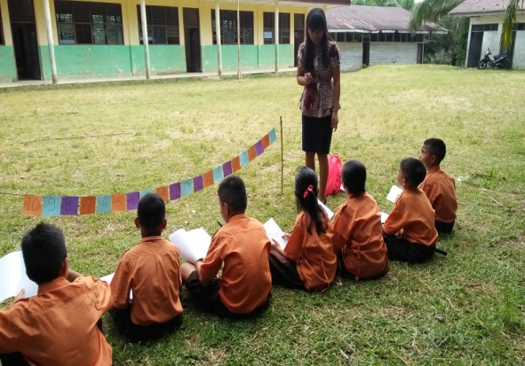
Gambar 1. Penyampaian materi di
luar ruangan

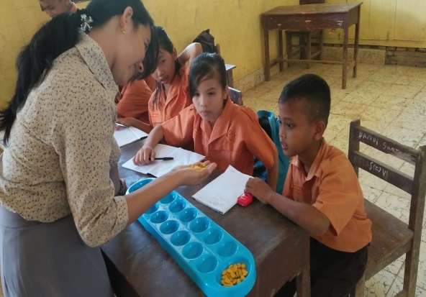
Gambar 2. Pelaksanaan permainan tradisional congklak
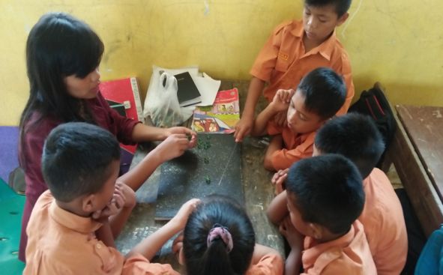
Gambar 3. Pelaksanaan permainan tradisional kelereng

Pelaksanaan permainan tradisional oleh ketua pengabdi dan anggota di SD Negeri 056035 Kecamatan Besitang berlangsung dengan baik dan terlihat siswa serius memperhatikan penjelasan pengabdi. Siswa lebih mudah memahami materi Matematika dengan menerapkannya dalam permainan.
Dari hasil evaluasi diperoleh hasil dan manfaat dari kegiatan pengabdian ini diantaranya adalah membantu pihak SD Negeri 056035 Kecamatan Besitang dalam menumbuhkan minat siswa terhadap pelajaran matematika, membantu siswa untuk tertarik terhadap matematika sehingga dapat menumbuhkan kemampuan matematikanya dan meningkatkan kreatifitas siswa dalam bidang Matematika.
Berdasarkan hasil pelaksanaan kegiatan dapat diidentifikasi mengenai tingkat pemahaman siswa terhadap materi yang diajarkan serta dilakuakan dengan permainan tradisional adalah bahwa 85% siswa/siswi SD Negeri 056035 di Kecamatan Besitang memahami materi Matematika yang diajarkan melalui permainan matematika serta 95% senang belajar Matematika.

SIMPULAN
Berdasarkan pelaksanaan kegiatan Pengabdaian Pada Masyarakat maka dapat disimpulkan bahwa kegiatan Pengabdian Pada Masyarakat “Fun Math Class Kelas Matematika yang menyenangkan Berbasis Permainan Tradisional Sebagai Sumber Belajar di SD Negeri 056035 Kecamatan Besitang” berupa pembelajaran Matematika di kelas dapat dilaksanakan dengan baik. Kegiatan ini memberikan manfaat dan dampak perubahan kepada siswa. Kegiatan berlangsung selama kurang lebih 16 pertemuan. Siswa-siswi yang hadir merupakan siswa kelas 5 sebnayak 7 orang dan kelas 6 sebanyak 13 orang sehingga jumlah semua siswa/siswi SD Negeri 056035 yang terlibat sebnayk 20 orang.Tim Pengabdian Pada masyarakat dapat bekerjasama dengan kepala SD Negeri 056035 Kecamatan Besitang.

Acknowledgements
Kegiatan PKMM didanai Kementrian Riset, Teknologi, Dan Pendidikan Tinggi

DAFTAR PUSTAKA
Gibbs, Y. 2009. Upaya Peningkatkan Kemampuan Berfikir Kreatif Siswa SMP Melalui Optimalisasi Pembelajaran Kontekstual Pokok Bahasan Keliling dan Luas Segitiga. Skripsi Pendidikan Matematika Universitas Muhammadiyah Surakarta.

Haloho, F.S. 2015. Perbedaan Kemampuan Kreatif Siswa Dengan Menerapkan Pendekatan Open-Ended Dengan Pembelajaran Biasa Di SMP Nasrani1 Medan. Skripsi Pendidikan Matematika Universitas Negeri Medan.

Pramudiyanti, Noviana. 2013. Keefektifan Pembelajaran Model MMP Berbantuan Cabri 3D Terhadap Kemampuan Berfikir Kreatif Matematis Siswa Kelas X SMA Pada Materi Dimensi Tiga. Universitas Negeri Semarang.

